ALUNO:___________________________________________6º ANO ____
DATA: _____________________
PROVA ADAPTADA DE HISTORIA.

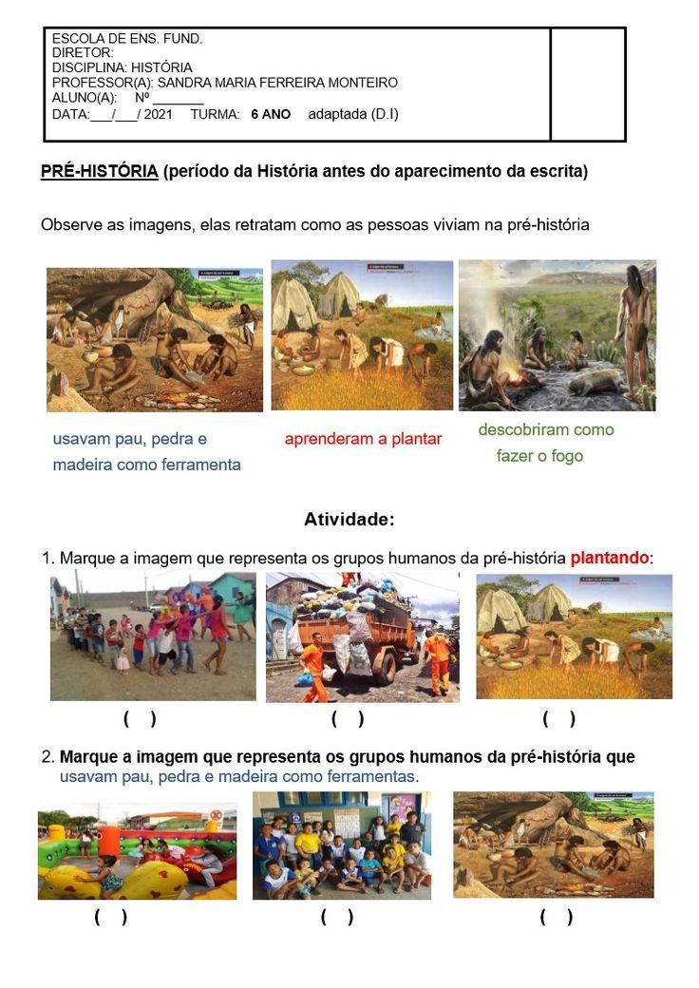
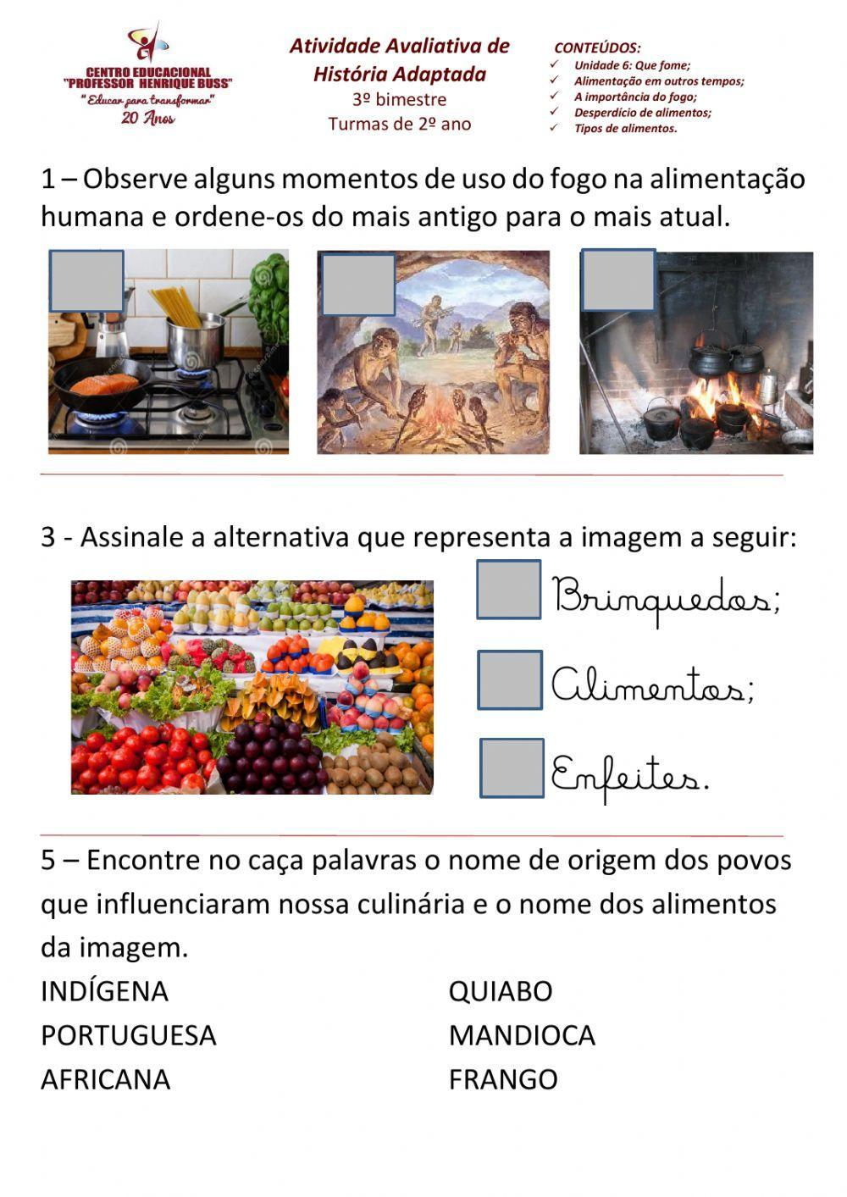

3) Marque a imagem que representa os grupos humanos da pré-história plantado:


4) AS FIGURAS MOSTRAM O PERÍODO DA PRÉ-HISTÓRIA:
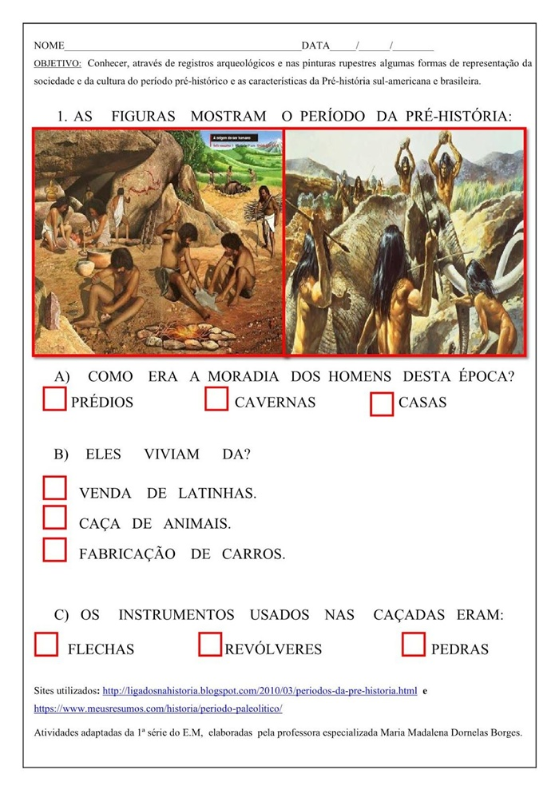
5) O OBJETO A SEGUIR, NO CONTEXTO DA HISTÓRIA, TRAZ:
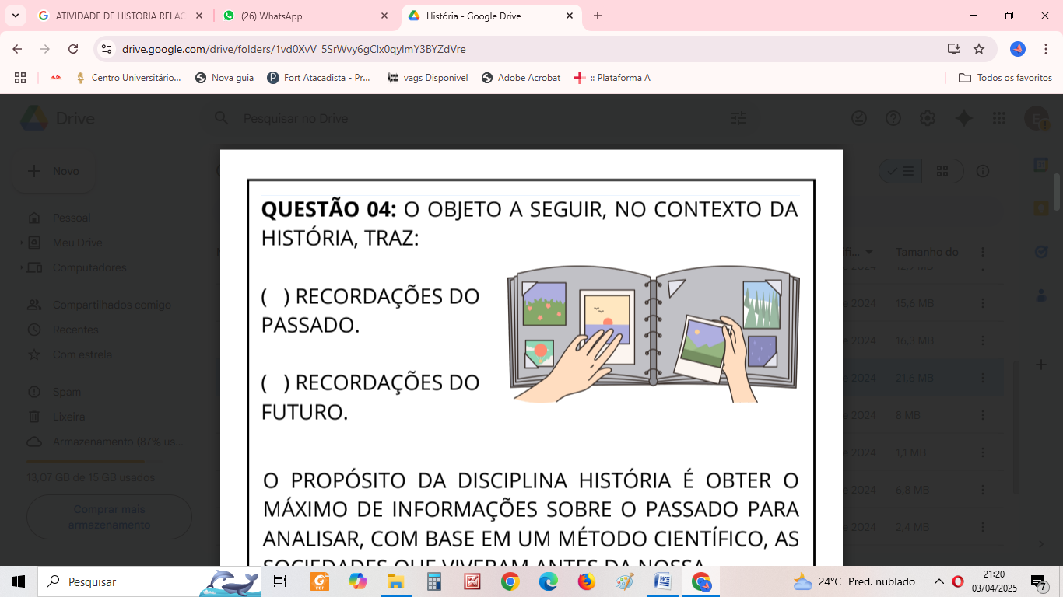
6) MARQUE ( X) NAS IMAGENS RELACIONADAS AOS MITOS.

